助成金申請のコツを学ぼう

「助成金申請のコツ」セミナー
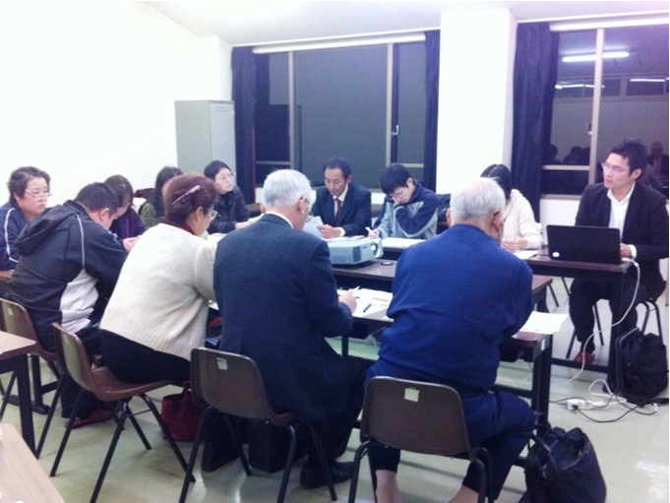

市民活動団体にとって、助成金は上手に使えば、活動をさらに広め、組織の目的を達成する上での心強い味方となります。でも、「助成金って書いたことない・・・」、「書いてもあまり申請が通らないんだよな」という方、また「どうやったら助成金の情報を探せるの？」という方もいるのではないでしょうか？
そんな助成金の探し方、おススメの助成金の紹介、書き方のコツ、また審査する側は何を基準に選んでいるのか、最新の助成金情報などなど、助成金にまつわる様々な疑問をみんなでわかりやすく学ぶ機会を設けました。参加者同士で事業企画にアドバイスし合い、事業企画をつくりだす際に役立つ多様な視点が得られます。
助成金申請にチャレンジして活動を広めたい方、ぜひご参加を！

会 場 | つくば会場 | 水戸会場
日 時 | 2016年７月７日（木）午後3時～6時  （受付開始：午後2時45分） | 2016年７月６日（水）午後3時～6時  （受付開始：午後2時45分）
主 催 | 認定NPO法人 茨城NPOセンター・コモンズ、つくば市民大学 | 認定NPO法人 茨城NPOセンター・コモンズ、NPO法人 セカンドリーグ茨城
参加費 | つくば市民大学を運営するウニベルシタスつくばの会員になっていただく必要があります。  個人：500円／年、団体：一口1,000円／年 | コモンズ正会員：500円  非会員：1,000円（当日ご入会いただいた方も割引！）
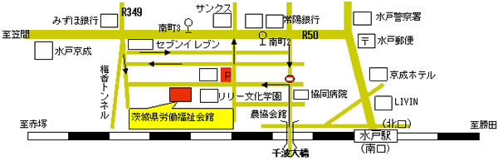
つくば会場
つくば市民大学（つくば市東新井15‐2）
ビルに駐車できませんので、お車でお越しの方は、付近の有料駐車場をご利用ください。
水戸会場
茨城県労働福祉会館 2階会議室（水戸市梅香二丁目1番39号）
JR水戸駅北口より徒歩15分・南町2丁目バス停より徒歩8分
お車の際は、一方通行にご注意ください。
駐車スペースに限りがございます。満車の場合は付近の有料駐車場をご利用ください。

講 師
認定NPO法人 茨城NPOセンター・コモンズ
事務局長 大野 覚
締 切
7月3日（月）

※ なるべく事前にワークシートにご記入いただきます
対 象
助成金にチャレンジされたい方はどなたでも！
定 員
各会場20名（先着順）

お申し込み
認定ＮＰＯ法人 茨城ＮＰＯセンター・コモンズ 担当：大野
〒310-0022 茨城県水戸市梅香二丁目1番39号 茨城県労働福祉会館2階
☎：029-300-4321 FAX：029-300-4320 eメール：info@npocommons.org
団体名
フリガナ |  |  | 役 職
氏 名
連絡先住所
☎ | ＦＡＸ | ｅメール

- ご記入いただいた個人情報は、本行事の運営及び関連するご連絡のみに使用致します。

